第三次作业

**5.11.2**

设想程序运行之后每个进程的x, y, z的值分别为：

0号进程：0 1 4

1号进程：0 4 5

2号进程：1 4 0

运行程序进行验证：

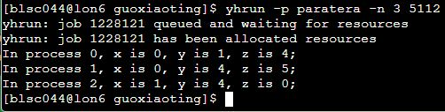

**5.11.3**

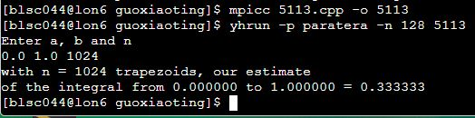

源程序见5113.cpp

**5.11.4**

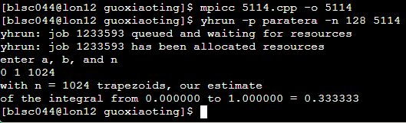

源程序见5114.cpp

矩阵向量乘法实现及时间统计见实验报告。

用户时间：主要耗费在不需要操作系统执行的用户代码和库函数上；在用户态执行的时间。

系统时间：主要耗费在需要操作系统执行的函数上；在内核态执行的时间。

CPU时间：程序执行代码的总时间。不包含进程等待过程的空闲时间。是用户时间和系统时间的总和。

墙上时钟时间：进程运行的时间总量，其值与系统中同时运行的进程数有关，进程从开始到结束，始终走过的时间，包含进程在阻塞和等待状态的时间。